# Использование Putty

**PuTTY** — свободно распространяемый клиент для протоколов удаленного доступа, включая SSH, Telnet, rlogin.

PuTTY позволяет подключиться к удаленному узлу и управлять им — например, сервером Linux. Программа является свободно распространяемым приложением с открытым исходным кодом и выпускается под open-source лицензией MIT.

В PuTTY можно сохранять список и параметры подключений для повторного использования. Заходя на сервер, не нужно повторно вводить IP-адрес или имя сервера, логин, пароль и другую информацию.

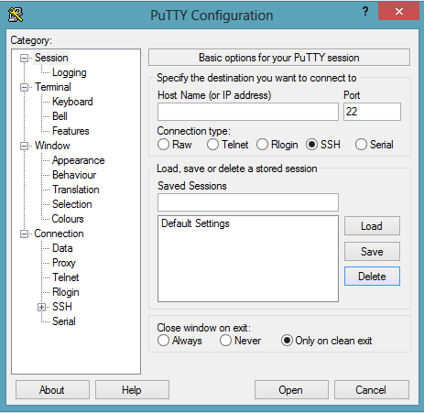

Рис. 1. PuTTY — конфигурация подключения

Для работы с удаленными серверами нам понадобятся входящие в состав PuTTY утилиты:

* **PuTTY** — сам клиент для Telnet и SSH (putty.exe);
* **PuTTYgen** — утилита для генерации RSA- и DSA-ключей (puttygen.exe).

Ссылка для скачивания PuTTY: <https://www.chiark.greenend.org.uk/~sgtatham/putty/latest.html>

## Создание приватного ключа

Важно:

* Никуда не выкладывайте в публичный доступ эти ключи и никому их не давайте
* Любой владелец такого ключа сможет подключаться к серверу и управлять им

## Конвертация приватного ключа из pem в ppk

Созданный нами приватный ключ имеет расширение **.pem**, но, чтобы подключаться к серверу, нам потребуется конвертировать его в формат **.ppk**.

* Запустим **puttygen.exe**. Найти и скачать его можно здесь: [Download PuTTY](https://www.chiark.greenend.org.uk/~sgtatham/putty/latest.html).
* В поле **Type of key to generate** нужно выбрать **RSA** (если такого нет, то **SSH-2 RSA**). Нажимаем на кнопку **Load**:

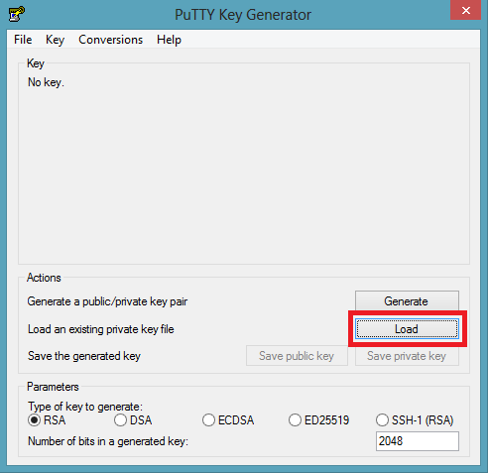

* Выбираем файл с приватным ключом (при этом нужно выбрать, чтобы были показаны все файлы — **All files(*.*)**) и загружаем файл:

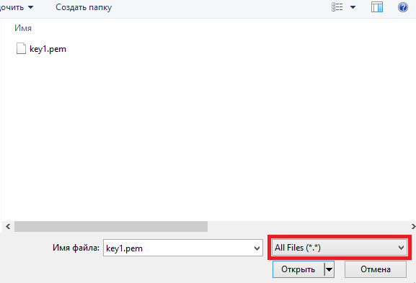

Появится всплывающее окно с текстом ***Successfully imported foreign key…***. Нужно нажать **ОК**:

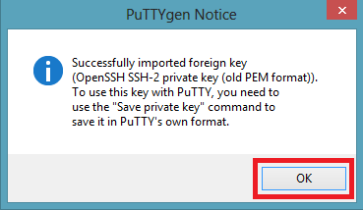

Далее появится всплывающее окно с предупреждением о том, что не заполнено **Key passphrase**. Нужно нажать «Да»:

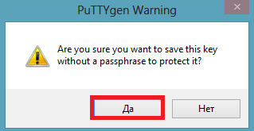

Далее нажимаем **Save private key** и сохраняем файл с расширением **.ppk**. Нужно также ввести имя для приватного ключа — оно должно быть такое же, как у ключа с расширением **.pem**, то есть отличаться только расширением:

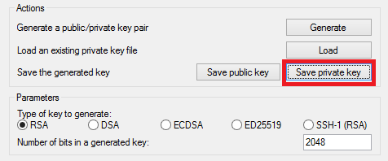

Когда приватный ключ сохранился в выбранную папку, программу **Puttygen** можно закрыть.

## Подключение к экземпляру AWS

Запускаем **Putty** (перед этим требуется установить программу).

Мы окажемся в разделе **Session**. В нем нужно заполнить поле с IP-адресом сервера (**Host name (or IP address)**), причем сначала нужно указать имя пользователя, далее идет символ **@**, а затем — IP-адрес сервера. Также нужно придумать название для подключения (**Saved Session**) — на скриншоте это **server1**:

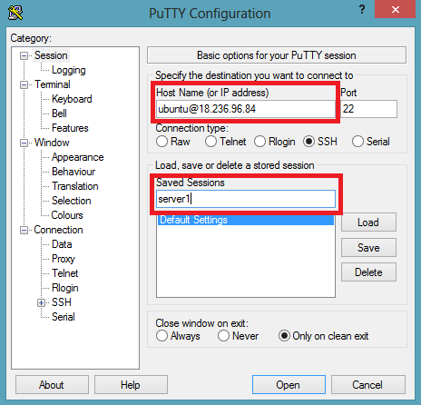

Далее заходим в раздел **SSH**, выбираем **Auth**:

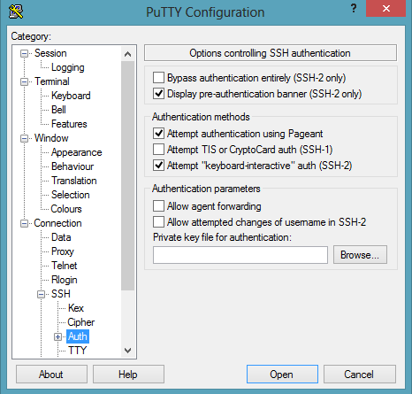

Нажимаем на **Browse** и выбираем файл **.ppk**, который мы получили после конвертации:

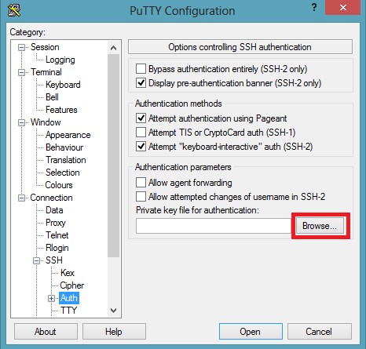

Далее нужно вернуться в раздел Session и нажать на кнопку Save: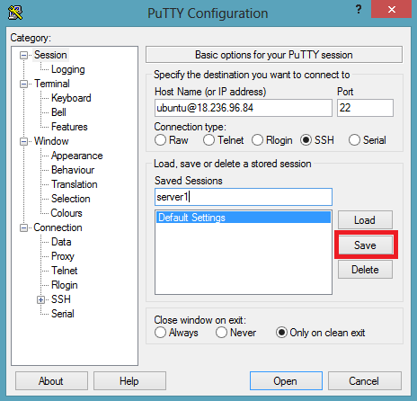

Название подключения ***server1*** появится в списке подключений:

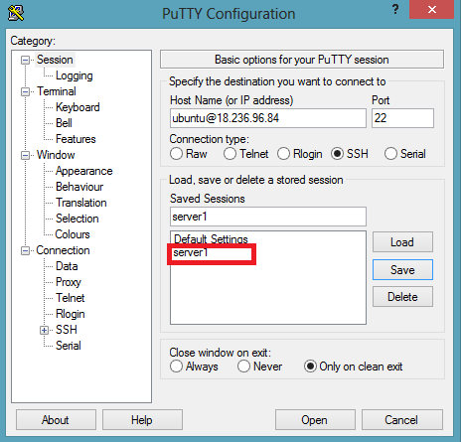

Чтобы зайти на сервер, нужно либо кликнуть на название подключения, либо выделить это название и нажать на кнопку **Open**: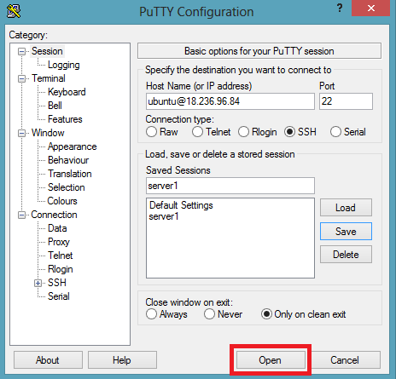

Так как мы впервые заходим на этот сервер, появится всплывающее окно с предупреждением. Нужно нажать «Да»:

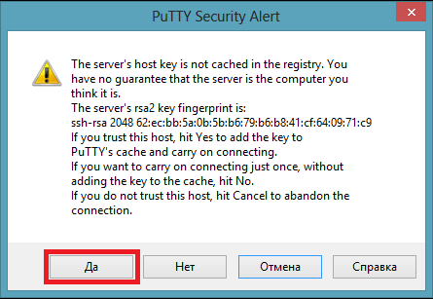

Загрузится терминал сервера, в котором мы будем работать на следующих уроках:

